OLIMPIJSKE IGRE

- Olimpijske igre 2016. održat će se u Rio de Janeiro-u.
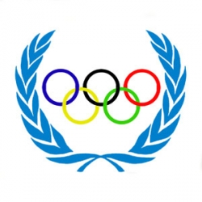
- Olimpijski krugovi označavaju kontinente. Plavi predstavlja Europu, crni Afriku, crveni obje Amerike, zeleni Australiju, a žuti Aziju.
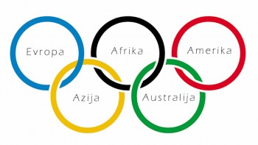
3. Prve Olimpijske igre održane su u Ateni 1896. godine.
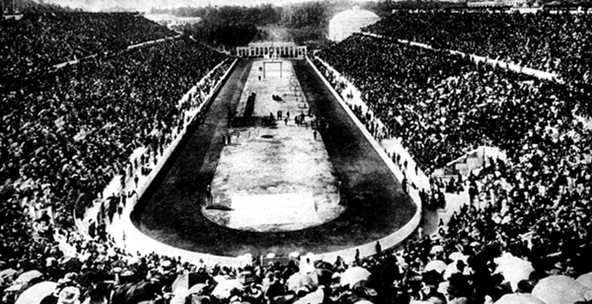
4. Prve moderne Olimpijske igre održane su u Ateni.
5. Službeni Olimpijski moto je brže, više, snažnije!
6. Olimpijski plamen pali se u Grčkoj uz pomoć konkavnog zrcala.
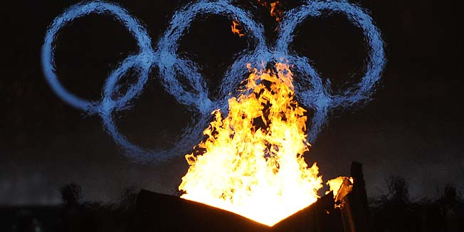
7. Nekoliko športova su: skokovi u vodu, kanu/kajak (sprint), BMX, trampolin, odbojka na pijesku, dresura, slobodni stil, atletika, mačevanje..
8. Najuspješnija alpska skijašica u povijesti zimskih Olimpijskih igara je Janica Kostelić.
9. Što su Olimpijske igre? To je višesportsko natjecanje koje se održavaju svake 4 godine.
10. Do kada su se zimske i ljetne Olimpijske igre održavale u istoj godini? Do 1992. godine.

NAPRAVILE:
Mihaela Marinov 7.a
Morana Kranjčec

